Nombre de la página: GlobalTec Solutions
Título: Seguridad y redes de última generación”
Quienes somos:
En GlobalTec Solutions somos una empresa dedicada a ofrecer soluciones tecnológicas innovadoras en telecomunicaciones, administración de redes y sistemas de seguridad CCTV.
Nuestro propósito es brindar a hogares, empresas e instituciones la conectividad y protección que necesitan en un mundo cada vez más digital.
Contamos con un equipo especializado que combina experiencia técnica y compromiso, garantizando instalaciones seguras, redes eficientes y un soporte confiable.
En GlobalTec Solutions trabajamos bajo los principios de calidad, confianza e innovación, para convertirnos en tu aliado estratégico en el diseño, implementación y gestión de infraestructuras tecnológicas de última generación.
Misión:
En GlobalTec Solutions tenemos la misión de proporcionar soluciones tecnológicas innovadoras y confiables en seguridad, telecomunicaciones y redes de datos, que garanticen a nuestros clientes protección, conectividad y eficiencia en cada proyecto.
Trabajamos con compromiso, calidad y profesionalismo para ser un aliado estratégico en la transformación digital de hogares, empresas e instituciones, ofreciendo siempre servicios de última generación adaptados a sus necesidades.
Productos:
- Telecomunicaciones y redes: diseño, instalación y administración de redes de datos seguras y eficientes.
- Sistemas de seguridad CCTV: implementación de soluciones de videovigilancia de última generación para hogares, empresas e instituciones.
- Servicio técnico especializado: diagnóstico, mantenimiento y reparación de hardware y software para equipos de cómputo y dispositivos tecnológicos.
- Asesoría y soporte técnico: acompañamiento profesional para optimizar la infraestructura tecnológica de cada cliente.
AUTOR:
Ivson Esteban Fernández Lizcano
CODIGO
<head>
<title>GlobalTec Solutions</title>
<h1>GlobalTec Solutions</h1>
<p>Seguridad y redes de última generación</p>
</head>

<h2>Quiénes somos</h2>
<p>
En <strong>GlobalTec Solutions</strong> somos una empresa dedicada a ofrecer soluciones innovadoras en telecomunicaciones,
administración de redes, sistemas de seguridad CCTV y servicio técnico. Nuestro propósito es brindar a hogares, empresas
e instituciones la conectividad y protección que necesitan en un mundo cada vez más digital.
</p>
<h2>Misión</h2>
<p>
Nuestra misión es proporcionar soluciones tecnológicas confiables en seguridad, telecomunicaciones y redes de datos,
que garanticen a nuestros clientes protección, conectividad y eficiencia en cada proyecto.
</p>
<h2>Servicios</h2>

<p> Diseño, instalación y administración de redes<p>
<p>Implementación de sistemas de videovigilancia CCTV<p>
<p> Servicio técnico en hardware y software<p>
<p>Asesoría y soporte tecnológico personalizado<p>
<h2>Contacto</h2>
<p>Email: ivson_98@hotmail.com</p>
<p>Teléfono: +57 3235791135</p>
<p>Ubicación: Cerrito, Santander - Colombia</p>

<footer>
<p> 2025 GlobalTec Solutions - Todos los derechos reservados</p>
</footer>
</body>
</html>

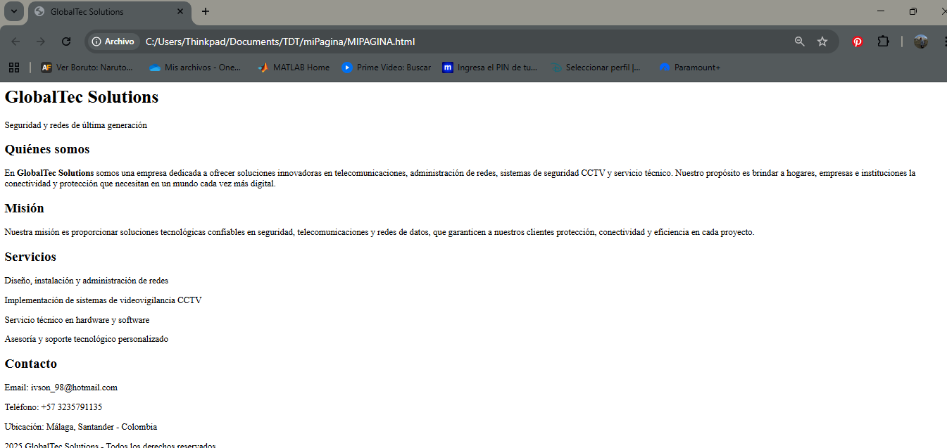

FORMATO | TAMAÑO EN KB SIN COMPRIMIR | RELACION DE TAMAÑO | TAMAÑO EN KB COMPRIMIDO | TASA DE COMPRESION
DOCX | 16KB |  | 1KB
DOC
ODT
RTF
TXT | 2KB

